当前的加密市场存在泡沫吗？投资者的真实需求如何？

作者：Axel Adler Jr，来源：作者博客；编译：陶朱，本站

今天，我们将讨论以下主题：

1. 市场回顾。

2. 为何说牛市尚未结束？

3. 之前昂贵的代币的真正需求是什么？

4. 整合的结束和支撑位。

5. 结论。

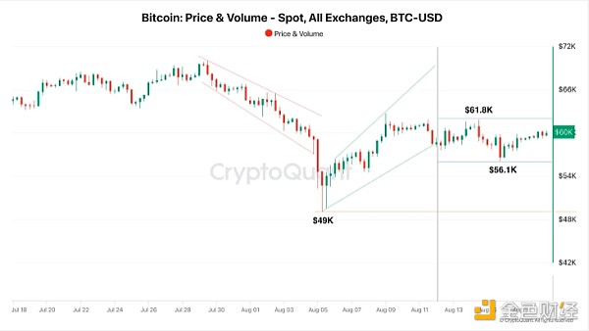

整个一周，比特币交易价格在 61-56K 美元之间，没有形成明显的趋势。这基本上是一个非常平静的交易周。阻力位是 200 日均线 68.2K 美元，价格未能守住该水平。

本周一个有趣的事件是来自迪拜的消息，迪拜承认加密货币是支付工资的可接受方式，这表明数字货币的采用日益增加。

另一个重要事件涉及 ETF：贝莱德的资产管理规模超过了灰度，这得益于灰度的资金流出和贝莱德的资金流入。此外，灰度任命了一位新首席执行官。如果你不知道，前任首席执行官 Michael Sonnenshein 推出了一个比特币信托基金，吸引了总计 653K BTC 的大量投资。问题是客户不知道市场上有聪明的资金玩家，他们很乐意将昂贵的加密货币卖给新手。结果，一些客户不得不等待四年才能实现盈利。事实上，比特币的四年复合年增长率从未低于 24%，但该基金的投资者不得不等待四年的事实却相当惊人。

## 牛市结束了吗？

当购买昂贵代币的需求小于想要出售代币的供应时，牛市就会结束。让我们看看数据，确定当前的市场情况是否可以被视为牛市周期的结束。

我们需要了解的第一件事是，现在市场是否存在泡沫。

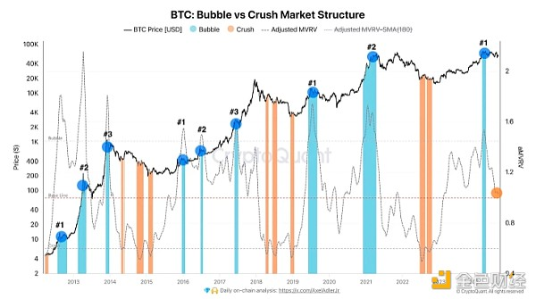

泡沫与崩盘市场结构指标显示，本周期的第一个泡沫形成于 73,000 美元的水平。当前值已降至 1.02，这是基线，表明市场没有泡沫。当比特币的市值增长速度快于其实际市值时，就会形成泡沫，这本质上反映了投机兴趣。换句话说，在这种时候，许多投资者由于 FOMO（害怕错过）而以高昂的市场价格购买比特币。

下一个有助于我们了解牛市是否已经结束的指标是 MV/RV 的标准差，由 30 天和 365 天内的两个移动平均线平滑。

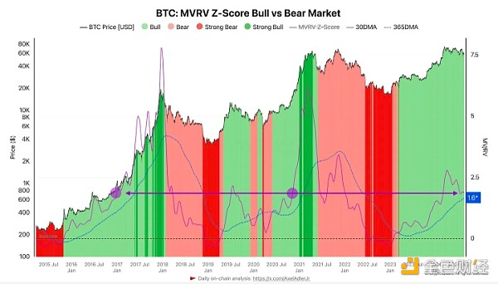

在图中，我们可以看到当前的牛市周期发展相当稳定，没有出现重大异常或急剧上涨。30DMA MVRV Z 分数为 1.8，表明与年平均值 1.6 相比，比特币的估值过高程度最小。我们看到，在之前的周期中，30DMA MVRV Z 分数升至 5 以上，这通常伴随着价格高峰和随后的调整。这证实了当前的牛市周期正处于活跃阶段，只要该指标没有达到可能预示重大调整风险的极端水平，市场就可以被视为看涨。

## 对加密货币的真实需求是多少？

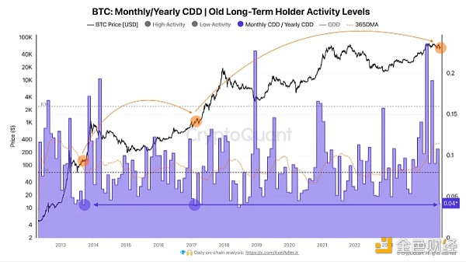

首先，让我们来看看经验丰富的投资者的行为。我们看到，当比特币达到 73,000 美元时，长期持有者的活动达到了顶峰。这意味着在这个水平上，相当一部分经验丰富的投资者决定获利了结，导致该指标上升至 23%。

目前，经验丰富的投资者的活动已降至 4%。这表明，尽管目前的价格水平如此之高，但长期持有者并不急于出售资产。这可能是对进一步增长的信心以及对未来价格上涨的预期的标志。

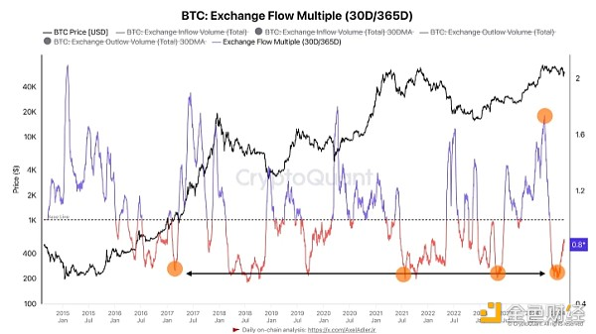

让我们来看看有多少人愿意在交易所出售比特币。交易所流量倍数指标的值从 1.73 下降到 0.8，表明交易所的销售活动显著下降。

所有这些都告诉我们，目前市场面临的看跌压力很小，投资者并不急于在交易所出售资产。

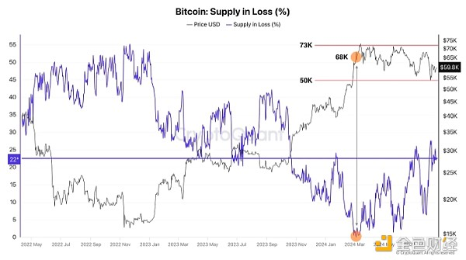

让我们通过查看当前亏损且以高于当前市场价格 59.8 万美元的价格购买的代币数量来评估需求。

亏损供应量指标显示当前亏损的比特币总量（百分比）。当前值为 22%，这意味着所有比特币中有 22% 是以高于 59.8 万美元的价格购买的，约为 430 万 BTC。过去五个月发生了如此数量的代币交易。这可以被视为对以前昂贵的代币的可持续需求吗？显然是的。

最后，让我们来看看已实现利润和亏损的指标。

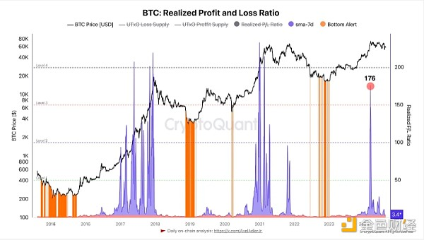

当前值为 3.4 点，这实际上意味着亏本销售。该指标进一步下跌 3.4 点将触发橙色警报，并将其定义为局部底部。因此，当前 BTC 的 365 天 SMA 平均购买价格可被视为持续盘整的强劲支撑位。

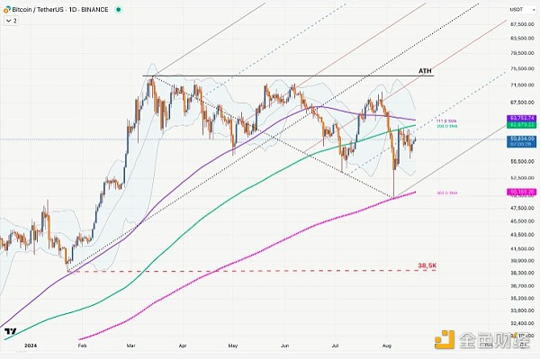

## 结论

我们即将迎来整合的尾声，在我看来，整合进展非常顺利。我们看到，之前昂贵的代币现在有需求，而且是在牛市周期的框架内发生的。我们看到，代币的当前变现处于盈亏平衡或亏损状态，这表明整合即将结束。我们还看到，市场没有泡沫，MV/RV 指标的标准差表明，当前的比特币价格并未超买。我们还了解到，交易所的看跌压力很小，比特币的 365 天 SMA 平均购买价格（50,000 美元）可能在整合结束时充当强劲支撑位。

祝您在即将到来的交易周好运！